

Муниципальное бюджетное образовательное учреждение
дополнительного образования детей
Детско-юношеский центр «Гармония»
Чановского района Новосибирской области



Сценарий творческого вечера семьи Кусаиновых

«Раз в январский вечерок»

СЦЕНАРИЙ ВОСПИТАТЕЛЬНО-РАЗВЛЕКАТЕЛЬНОГО МЕРОПРИЯТИЯ .

Составитель:
Голубенко Елена Федоровна - педагог дополнительного образования
1 квалификационной категории, руководитель КСП «Лира»

Наши координаты:
632201, НСО, р.п.Чаны,
ул.Победы, 55,
ДЮЦ «Гармония»
КСП «Лира»,
www.garmoniya.cha.edu54.ru
Тел. 8-(383)-67-21-413

Краткое содержание
Мероприятие культурно – просветительской направленности .
Формат мероприятия- тематический вечер .
Главная цель- дать семье возможность реализации творческих способностей вне зависимости от возраста и профессий участников.
Мероприятие отличается особой социальной значимостью затрагиваемых проблем. Органично сочетает в себе жизненный материал , песенное творчество ,чтение стихов и частичную театрализацию.

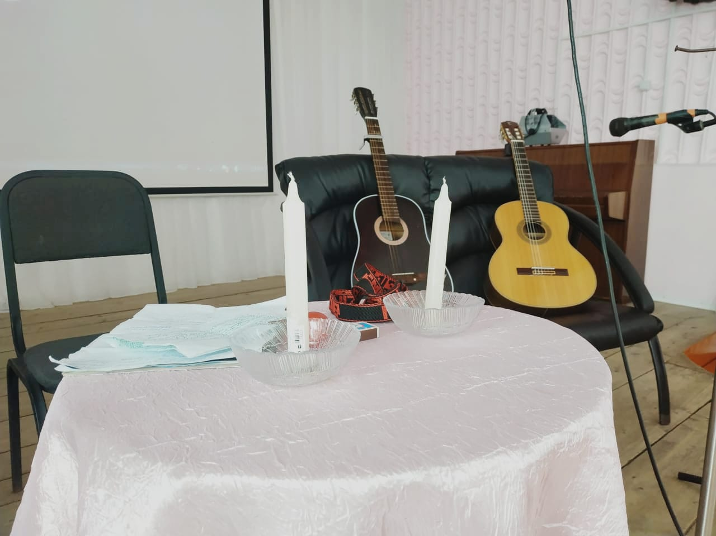

Звуковой эффект. «метель»
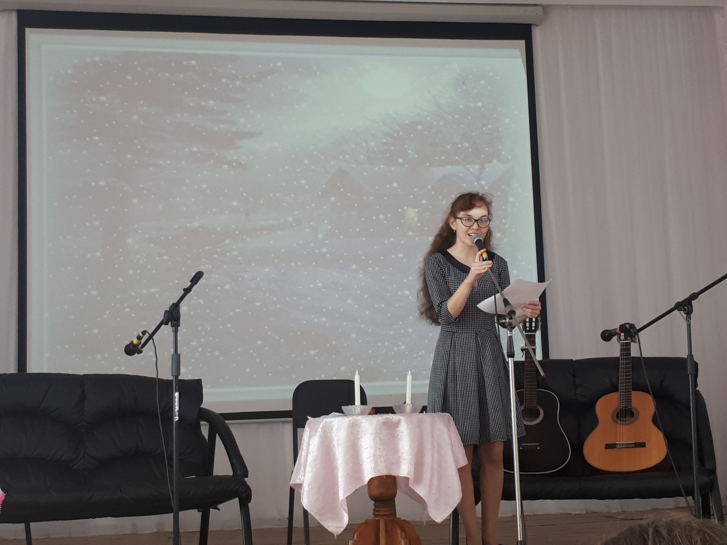
Стих «Зима в деревне»
Зима! В деревне все завьюжено
Перемелись дорожки.
Мороз на окнах вышил кружева.
Сосульки, словно брошки.
В саду волшебно, словно в сказке
Вокруг белым-бело.
Деревья в праздничном убранстве
Чуть тронешь – сыплют серебро.
Синички, снегири на ветках
Как украшения висят,

Щебечут радостно, кокетки,
Рябину мерзлую едят.
В снегу пушистом утопаю,
С трудом тропинку нахожу.
Иду – куда сама не знаю
Деревню тропкой обхожу.
Из труб дымок тихонько вьется,
Морозный воздух так бодрит!
Из окон свет легонько льется,
Там, за окошком, жизнь кипит.
Не умерла моя деревня!
Собаки лают, сторожат,
Так повелось у них издревле
Служить и ждать от нас наград.
Мерцают звезды яркой россыпью.
Луна несет ночной дозор,
Слегка покрыты легкой проседью,
Холодный свет льет на простор.
Так хорошо деревня зимняя
В невестиной белой красоте!
В ней первозданность неизбывная,
И радость тихая мечте…
Зима! Под снежным одеялом
Земле уютно и тепло!
Я тихо зиму покидаю,
Иду в домашнее тепло.

Заходит Л.В., Арина, Зарина.
Л.В.: (здоровается) Мама где? А вот и она.
Т.: молодцы девочки, что зашли, не побоялись метели.
Л.В.: да Тема наш опять не дает делать уроки девочкам, улегся на тетради под лампой и спит.
Т: да он у вас как с прикола в Интернете «Буду, буду, буду наглой рыжей мордой и ленивым буду, так дано природой»
А: да он за праздники утомился, вот и отсыпается.
Т: похоже. Пусть отсыпается. Да, праздники позади, значит живем дальше.
Даниюша, давай споем что-нибудь из праздничного.
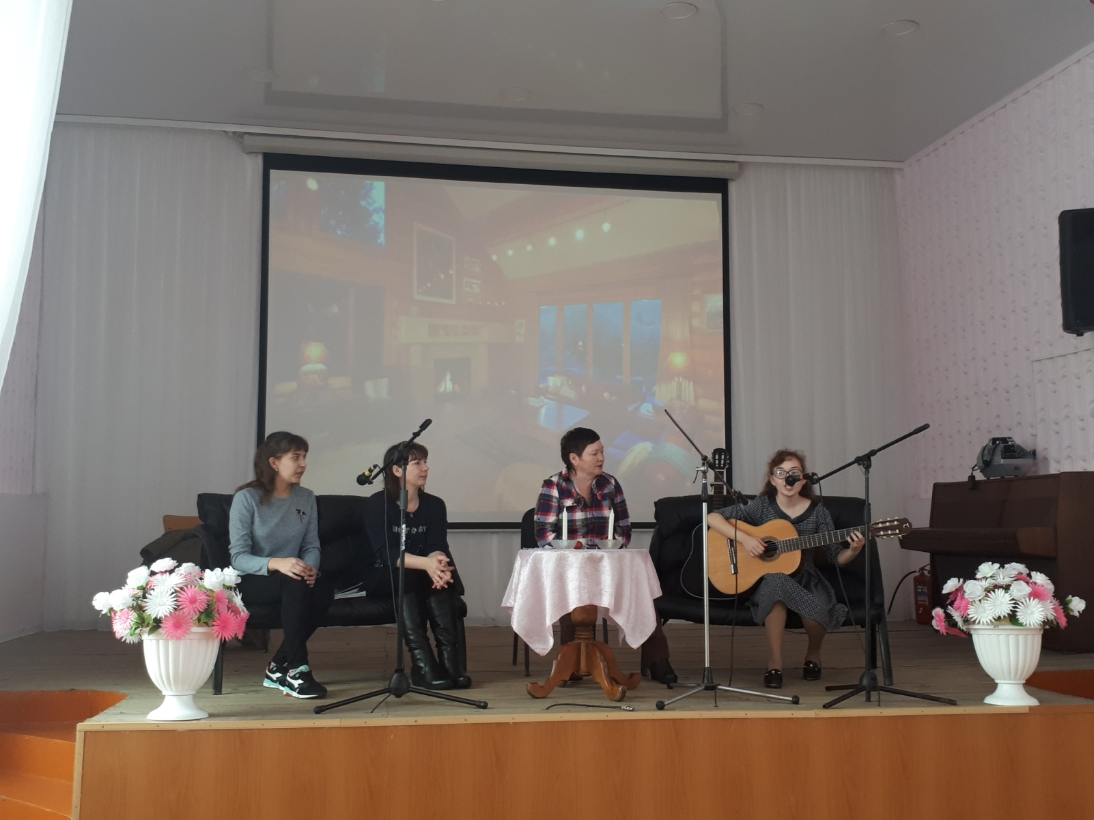

Песня «Никого не будет в доме»

Т:в самом деле, надо бы задернуть шторы и зажечь свечи для уюта. Очень я люблю свечи. Ариша, будь добра, задерни шторы.
Зажигаются свечи.
ЛВ: спойте еще что-нибудь.
Песня «На Тихорецкую»
ЛВ: хорошие песни …
Т:да, хорошие, и что характерно молодежь тоже их смотрит эти фильмы и песни поют.
Д: Это же классика, а классику не знать просто не прилично!
Т: правильно! И вообще, девчонки, в вас сбываются мои мечты, я рада тому, что смогла увлечь вас. Сама в детстве мечтала уметь играть на гитаре, петь песни. Но какое у нас тогда было детство? Когда в каждой семье по 7-8 детей было. Нас детей было 8 и родителям кроме как одеть-накормить и времени то не было особо заниматься, не то что развивать в нас какие-то способности. Но я любила слушать песни Окуджавы, которые редко звучали по радио. Лет в 10-11 отец купил проигрыватель, ну и тогда я по пластинкам, как Фрося Бурлакова, пыталась петь. Тогда были популярны Окуджава, Высоцкий. Но играть и петь меня никто не учил. Лишь моё сильное желание поспособствовало тому, чему я сама научилась. Ой, да что это я болтаю и болтаю.
Д: нам тоже нравятся песни Окуджавы.
А: Да, смысл в них глубокий.
Песни «Восклицание», «Грузинская»
Т: Да, замечательные песни. Мне кажется, что их будут петь всегда.
Современные авторы тоже интересные. Вот мне нравится одна песня, называется «Ботиночки» Ольги Чикиной.
Песня «Ботиночки»
Д: А у нас тоже новая песня
Песня «От тебя»

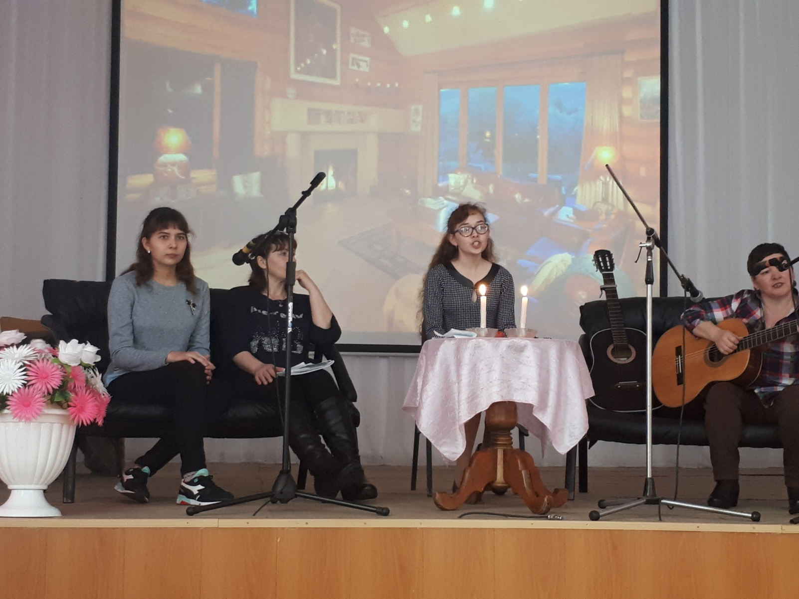
ЛВ: а вот не дано вы были на фестивале авторской песни, что там было интересного, расскажите.
Д: Ну, начну с того, что фестиваль проводится в Кольцово(Это под Новосибирском) каждый год, и нынче ему исполнилось 30 лет. Т.к. фестиваль был юбилейный, нам нужно было сочинить поздравительные песни. Мы переделали песню «Алые паруса» и вот что у нас получилось.
Песня «МЫ снова в Кольцово»
Д: на закрытие фестиваля мы исполнили песню-передлку, посвященную Школе Авторской Песни в Кольцово. Хочу не много пояснить, что это такое. ШАПка- это областная ДЮ школа авторской песни куда мы ездим каждое лето. Там нам дают разные мастерклассы по аккомпанементу, по вокалу, по поэзии и актерскому мастерству. Препод. по гитаре Сергей Рахчевский, известный новосибирский гитарист, виртуозно владеет инструментом.
Анна Натановна Быстрова – профессор кафедры философии помогает нам с поэзией, очень интересный человек. Ушаков Игорь Александрович –

Эти имена мы использовали при написании нашей песни.
Песня «Мы сидим на корточках»
ЛВ: А какие песни вам больше нравится петь?
А: О любви, конечно.
Т: о любви – это прекрасно. Давайте я вам прочитаю притчу о любви и счастье.
Песня «А хочешь я выучусь шить»
Д: о любви, наверное, однозначно не скажешь, она проявляется по-разному. И вообще, я, наверное, слишком молода, чтобы рассуждать, я лучше спою.
Песня «он писал ее портрет»
Т: Любовь, любовь – тема вечная, кто бы спорил. А знаете, девчонки, я хочу весну!
Д: ну мам, ты размечталась.
Песня «Я так хочу весну»
ЛВ:Ну, посидим еще…
Песня «Кукушка»
ЛВ: П.Фахрдинов «Играй не считая минуты»
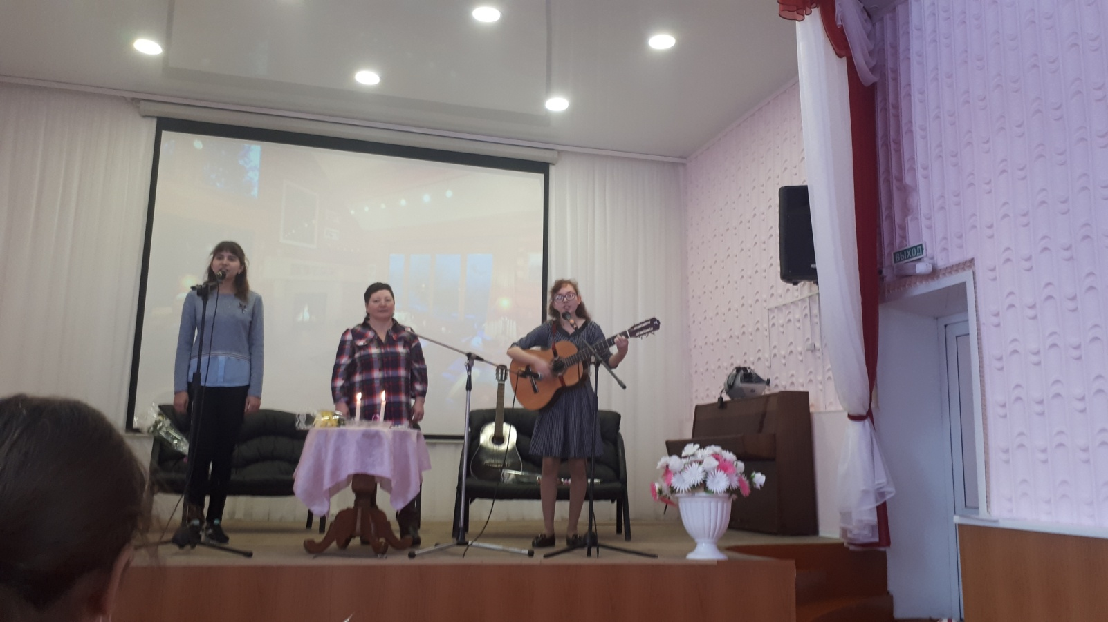

- Куда уходит любовь? – спросило маленькое счастье у своего отца.
- Она умирает.- ответил отец.- Люди, сынок, не берегут то, что имеют. Просто не умеют любить!
Маленькое счастье задумалось: Вот вырасту большим и стану помогать людям! Шли годы. Счастье подросло и стало большим. Оно помнило о своем обещании и изо всех сил старалось помогать людям, но люди его не слышали. И постепенно счастье из большого стало превращаться в маленькое и чахлое. Очень оно испугалось, как бы совсем не исчезнуть, и отправилось в дальний путь, чтобы найти лекарство от своего недуга.
Долго ли, коротко ли, шло Счастье, не встречая никого на своем пути, только стало ему совсем плохо. И остановилось оно отдохнуть. Выбрало раскидистое дерево и прилегло. Только задремало, как услышало приближающиеся шаги. Открыло глаза и видит: идет по лесу дряхлая старуха, вся в лохмотьях, босая и с посохом. Кинулось Счастье к ней:
- Присаживайтесь. Вы, наверное, устали. Вам нужно отдохнуть и подкрепиться.
У старухи подкосились ноги, и она буквально рухнула в траву. Немного отдохнув, страница поведала Счастью свою историю:
-Обидно, когда тебя считают такой дряхлой, а ведь я так еще молода, и зовут меня Любовь!
- Так это Вы - Любовь!? – поразилось счастье. – Но мне говорили, что Любовь – это самое прекрасное из того, что есть на свете!
Любовь внимательно взглянуло на него и спросила:
- А тебя как зовут?
- Счастье.
- Вот как? Мне тоже говорили, что Счастье должно быть прекрасным.
И с этими словами она достала из своих лохмотьев зеркало. Счастье, взглянув на свое отражение, громко заплакало. Любовь подсела к нему и нежно обняла рукой.
- Что же с нами сделали эти злые люди и судьба?- Всхлипывало Счастье.
- Ничего.- говорила Любовь.- Если мы будем вместе и станем заботиться друг о друге, то быстро станем молодыми и прекрасными.

И вот под тем раскидистым деревом Любовь и Счастье заключили союз никогда не разлучаться. С тех пор, если из чьей-то жизни уходит Любовь, вместе с ней уходит и Счастье, порознь и не бывает. А люди до сих пор понять этого не могут.
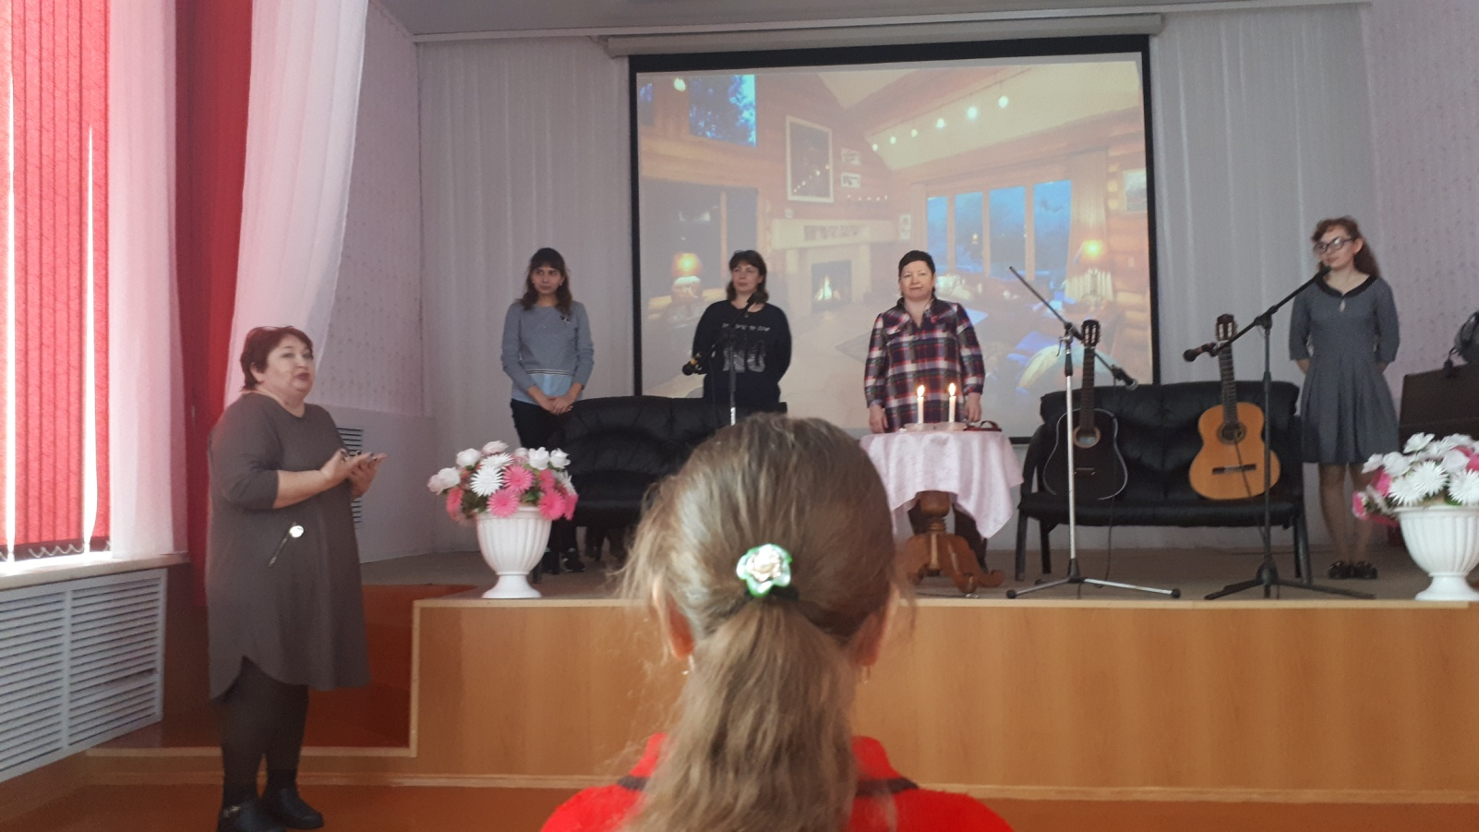
Конец


МБОУ ДОД ДЮЦ «Гармония»
2019г.

